得点順に並べ替える手順
得点集計表ファイルには、小問別正答一覧表、観点別・領域別・大問別正答率一覧表、学級成績の統計が含まれています。得点一覧表のデータを使って並べ替えをします。
しかし、表に計算式が含まれていると、並べ替えをすることができません。計算式が入っていない、文字と数値だけの表を作成することから始めます。

１．文字と数値だけの表を作成します。（各教科と総得点）
①「小問別正答一覧表」に入力すると、各教科の得点一覧表と総得点一覧表に番号、名前、得点、標準点が自動的に表示されます。
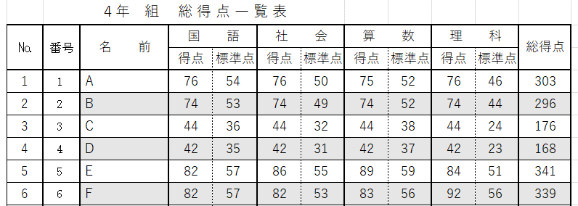
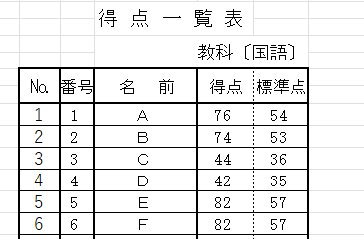

② 国語を例にして説明します。
※総得点の場合の範囲
範囲を選択しコピーします。Ctrl＋Ｃを押します。

③ カーソルを置き右クリックします。 ④ 貼り付けのオプションが表示されます。
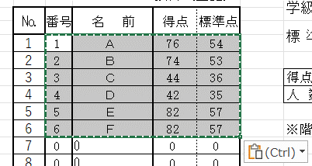
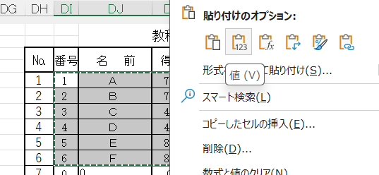

⑤ 文字と数値だけの表になりました。

クリックします。

２．教科の得点を並べ替えます。
① 並べ替える範囲を選択します。

② 並べ替えの条件を設定します。
➋並べ替えをクリック
➊データをクリック

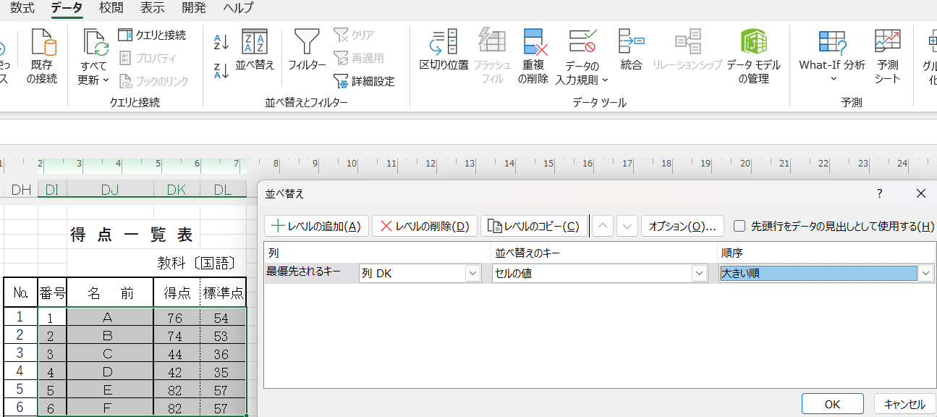

チェックをはずす

➌確認して、「OK」を
クリック

③ 得点の高い順に並べ替えができました。
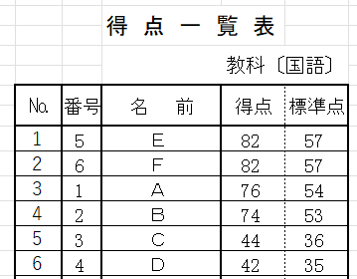

※最初の順番に戻すには、「番号」の列をキーにして並べ替えをします。

３．総得点を並べ替えます。
① 並べ替える範囲を選択します。

② 並べ替えの条件を設定します。
➋並べ替えをクリック
➊データをクリック
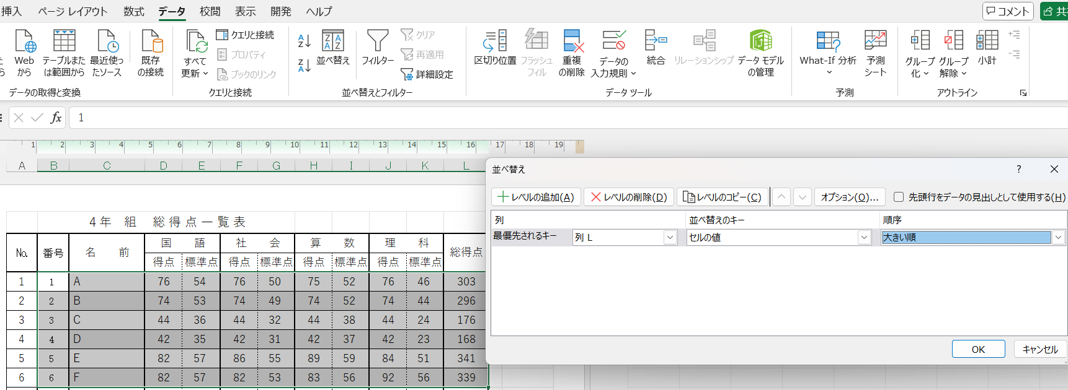

チェックをはずす

➌確認して「OK」をクリック

③ 総得点の高い順に並べ替えられました。
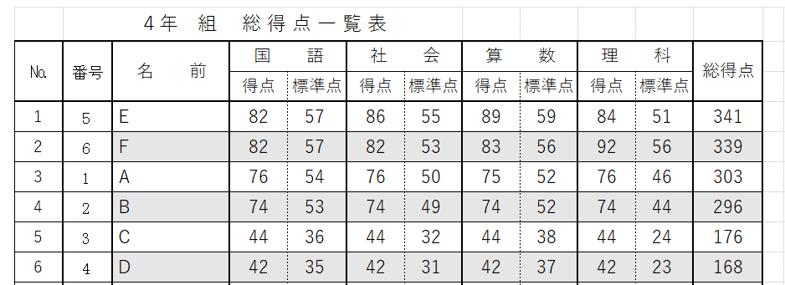

※最初の順番に戻すには、「番号」の列をキーにして並べ替えをします。

